報道関係者各位

プレスリリース

2025年3月24日

長崎県壱岐市

**日本最大級、地域の課題解決・活性化の優良事例を表彰するイベント**

**「ふるさとチョイスAWARD 2024」**

**チョイス自体職員部門　大賞（全国1位）決定！**

長崎県壱岐市は、ふるさと納税総合サイト「ふるさとチョイス」( [https://www.furusato-tax.jp](https://www.furusato-tax.jp/) )を企画・運営する株式会社トラストバンク（本社：東京都品川区、代表取締役：川村憲一、以下「トラストバンク」）が主催する、全国各地の自治体がふるさと納税を活用した様々な取り組みの中から、地域の課題解決や地域活性化などにつながった優良事例を表彰する「ふるさとチョイスAWARD 2024」において、ノミネート自治体の職員や事業者による動画プレゼンテーションが行われ、4名の審査員との質疑応答の結果チョイス自治体職員部門において、壱岐市が大賞を受賞したことをお知らせします。

　①ふるさと納税を活用し、未来につながるまちづくりを行なっている取り組みを表彰する**「未来につながるまちづくり部門」**、**②まちのために頑張っている、ふるさと納税担当職員の熱い想いやその取り組みを表彰する「チョイス自治体職員部門」**、③ふるさと納税を通じて、事業者が主体となって地域のブランド力を高めた取り組みや、雇用・経済の活性化やまちの魅力づくりに貢献した取り組みを表彰する**「チョイス事業者部門」**、④ふるさと納税担当に就任して2年目までの方で、これから地域を良くしたいという想いのある方の「まちへの想い」「未来への決意表明」を表彰する**「チョイスルーキー部門」**の4部門があり、**壱岐市は、②チョイス自治体職員部門において、「国境の小さな島 長崎県立壱岐高校野球部甲子園応援プロジェクト！」というテーマでGCF（ガバメントクラウドファンディン）に取り組み、下記の評価基準を基に審査がなされ、大賞（全国1位）に決定しました。**

【評価基準】

* 持続可能性：一過性に終わらず、継続できる取り組みであるか
* 地域貢献度：まちの成長、住民の幸せにつながっているか
* 創意工夫：創造性豊かなアイデアが盛り込まれているか
* 将来性：まちの将来に高い効果が期待できるか
* 独自性：そのまちの特性を捉えたオリジナリティがあるか

**◆登壇者：長崎県壱岐市　企画振興部商工振興課　ふるさと企画班 係長　久間 友浩**

**プロジェクト概要：壱岐高校野球部21名全員が壱岐の島で育ち、全員が、島内の4校の中学軟式野球部出身。2024年秋季長崎県大会で強豪校を倒し、準優勝し、長崎県代表として出場した九州大会ではベスト8に輝きました。そして、今まで、努力を積み重ねた結果が評価され、2025年1月24日に21世紀枠として壱岐高校の甲子園出場が決定しました。長崎県壱岐市では、『国境の小さな島 長崎県立壱岐高校野球部甲子園応援プロジェクト！』と題し、”島外寄附者”が応援できる手段の1つとしてGCF（ガバメントクラウドファンディング）を実施。島のこどもたちが抱える経済的負担と身体的負担に負けずに戦っているこの現状を全国の皆さんへ知ってもらい、そして、応援してもらうことに成功し、全国と壱岐市を繋ぐ取り組みとなりました。**

**「ふるさとチョイスAWARD」とは**

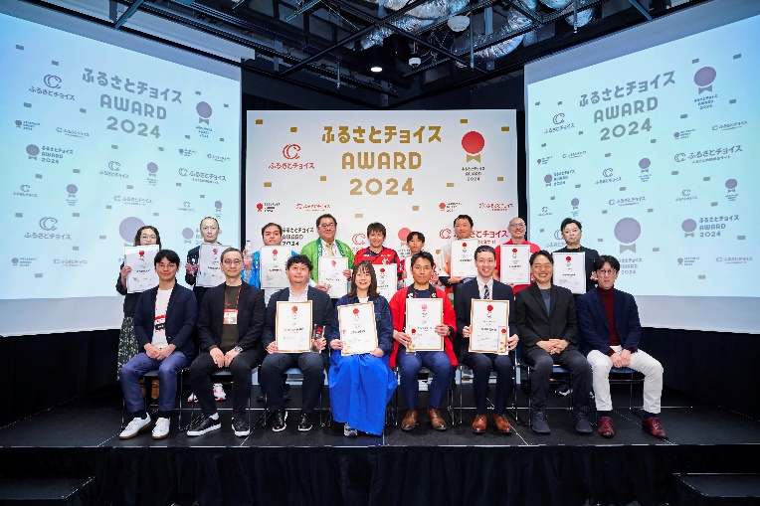トラストバンクが寄付金の使い道の大切さを伝えるため、2014年より開催している国内最大級のふるさと納税大賞が決定するイベント。ふるさと納税により地域で起きている変化や寄付金の使い道の大切さを発信している。2016年以降は、最終ノミネートされたふるさと納税担当職員や事業者が、ステージで地域の取り組みのプレゼンテーションを行い、審査員などにより大賞を決めるリアルイベントとして開催。今年は、動画プレゼンテーションが行われ、4名の審査員との質疑応答を経て、各部門の大賞が決定。  
※画像はふるさとチョイスAWARD 2023の様子

【参照】昨年の受賞自治体、事業者：<https://prtimes.jp/main/html/rd/p/000001195.000026811.html>

**「ふるさとチョイスAWARD 2024」概要**

* 開催日時： 2025年3月19日（水）13:00～19:30
* 実施内容： 各ノミネート自治体・事業者の動画によるプレゼンテーションと審査員との質疑応答/ 審査・表彰

◆ 審査員：

* 鵜尾 雅隆氏： 認定特定非営利活動法人日本ファンドレイジング協会代表理事
* 斎藤 潤一氏： 一般財団法人こゆ地域づくり推進機構 代表理事
* 加藤 年紀氏： 株式会社ホルグ代表取締役
* 川村 憲一： 株式会社トラストバンク 代表取締役

◆ 審査方法：部門の大賞は当日の発表内容をもとに、４名の審査員より決定

**株式会社トラストバンクについて**

ビジョンは「自立した持続可能な地域をつくる」。2012年4月に創業し、同年9月に国内初のふるさと納税総合サイト「ふるさとチョイス」を開設。同サイトのお申し込み可能自治体は全国約95%となる1700自治体超（24年10月）、お礼の品数は76万点超（24年10月）の国内最大級のふるさと納税サイトに成長。18年11月東証プライム市場の株式会社チェンジ（現株式会社チェンジホールディングス）とグループ化し、パブリテック事業に参入。19年9月自治体向けビジネスチャット「LoGoチャット」、20年3月ノーコード電子申請ツール「LoGoフォーム」をリリース。23年10月には地域のめいぶつを販売するECサイト「めいぶつチョイス」を開始。そのほか、地域経済循環を促す地域通貨事業や、休眠預金等を資金源とした地域のソーシャルビジネス事業者支援事業も展開。※お申し込み可能自治体数No.1、お礼の品掲載数No.1（2024年10月時点、JMRO調べ）

**＜本件に関するお問い合わせ＞**

長崎県壱岐市企画振興部商工振興課

担当者：久間、寳来

（連絡先）

電　話：0920-48-1135